Hyperliquid：一匹鲜为人知的黑马

作者：yihang；来源：作者推特@Yihang69

在加密货币领域，许多项目高度依赖炒作、空投预期，甚至花费巨资补贴交易量来获得关注(youKnowwho)。

但 Hyperliquid 不同，他们不做任何宣传，也未曾接受任何来自风投的融资(没有业绩压力)，也不依赖补贴来吸引交易量。仅凭实力过硬的产品，他们就能超越众多竞争对手。

## 一、为什么不融资?

因为他们有着非常强的盈利能力!Hyperliquid从第一天起就开始赚钱，而且非常赚钱!而且由于团队规模相对较小，成员也都具有顶尖高频量化团队的背景，因此他们无需依赖外界的帮助就能将项目做大做强。

## 二、那么，Hyperliquid 到底是什么?

Hyperliquid 不仅是一家去中心化的永续合约交易所(链上炒合约的)，他们还有高速增长的现货市场，并积极拥抱 meme 文化(Hyperliquid 的标志性meme:“purr”)。他们还在积极发展属于自己的L1公链。

## 三、为什么需要一条新的公链?

因为 Hyperliquid 希望打造一个专为“高频交易”(HFT)优化的“纯链上订单簿”。Hyperliquid L1主打低延迟和高吞吐量，这需要一条性能卓越且可靠的公链，这是当前的L1、L2 无法满足的。此外，区块空间和 gas 费的存在会大幅压缩高频交易的利润空间和效率。所以一个专为高频交易而生的CLOB(订单簿)交易所是唯一的解

## 四、为什么“纯链上订单簿”非常必要?

简单来说，就是为了实现“更去信任化、更公平、更公开、更透明”。

目前主流交易所使用的是“链下订单簿”，这使得交易所本身具有“绝对的优势”。他们可以对你的交易进行抢先交易、拒绝订单、风控限制，用各种方式从用户身上获取利益。

举两个中心化订单簿的例子：

2022年，Cointelegraph发表了一篇文章，指出 Alameda 在 FTX上拥有“不公平的优势”，包括其订单执行速度更快，且Alameda的仓位永远都不会被清算(不会爆仓)。

股票市场中的“订单流支付”(Payment forOrderFlow)问题:做市商会向券商支付费用以获取“订单流”。当你在证券账户下单时，券商会将你的订单交给做市商决定是以他们的报价成交，还是将订单放到公开市场。

这就是中心化订单簿的劣势，充满了不透明和不公平。用户还需要无条件地信任他们不会从中获利。

## 五、Hyperliquid 的“纯链上订单簿”如何解决这些问题?

通过将整个订单簿运行在链上，所有交易执行都是公开、透明且可验证的，从而在一定程度上避免了上述问题。

## 六、为什么说是“一定程度”而非完全避免?

因为所有的L1公链都存在一个问题:MEV(最大可提取价值)。简单来说，区块链的矿工可能会收取“贿赂”来重新排序链上的交易。但可见的问题总比看不见的问题更容易防范。

## 七、Hyperliquid 的远大目标:

Hyperliquid 不仅仅是一个去中心化的合约交易所。他们以合约交易为切入点，围绕衍生品交易，致力于建立一个庞大的链上金融帝国(类似于链上的币安或 FTX的转世)。我相信这也是他们的积分发放权重从最初的合约交易为主，逐渐转向现货交易为主的原因。他们希望在 Hyperliquid 上发展更多的金融应用。

## 八、对 DeFi 创新的期待:

我非常期待 Hyperliquid为 DeFi带来的创新。就好像 @kiki520 eth 所说的一样，AMM 模式只是时代局限性的产物，其资本效率远不及订单薄模式，而链上订单簿才是 DEX的终极形态。我对此表示认可。

当一个真正去中心化、高效的链上订单薄出现后，可能会催生许多有趣的创新:

类似 Ethena 的项目:在 Hyperliquid 上构建基于“原生资产”的基础金库(basis vault)，无需依赖中心化交易所。

高性能的去中心化期权交易市场:进一步延伸出各种结构性产品。众所周知，中心化交易所的结构性产品“抽成”严重，我认为应将更多价值回馈给用户。

## 九、强大的社区支持:

Hyperliquid 拥有强大的社区支持。许多用户将用名改为 xxx.hl，以表达对平台的支持和信心。例如:

jeff.hl @chameleon jeff

steven.hl @stevenyuntcap

茶不思.hl @mdzzi

## 十、如何在 Hyperliquid 发币前提前捕获价值?

我个人认为有三种方式:

1)投资其标志性 meme 币“purr”:看好其增长潜力。

2)注资 HLP:这是 Hyperliquid 上的做市机器人简单来说，就是与用户对赌或“坐庄”

其中有一个非常值得留意的东西，只要这个策略是“长期盈利”的，当策略发生回撤时，这会是一个非常好的机会去加仓 HLP

逻辑在这里就不展开说明了，可以去看我大佬@AnsonTradveller的帖子https://x.com/AnsonTradveller/status/1827248428184912383

3)购买 Hyperliquid Point:期待在发币时价格上涨。

实际上，我认为 买入Hyperliquid Point是一个最能捕获 Hyperliquid 价值的方式 因为这些积分就直接对应着代币，越多的积分=越多的代币而且当前市场对于 Hyperliquid point也是比较的看好

以下为 Hyperliquid point的价格走势，是一个非常健康的上涨趋势

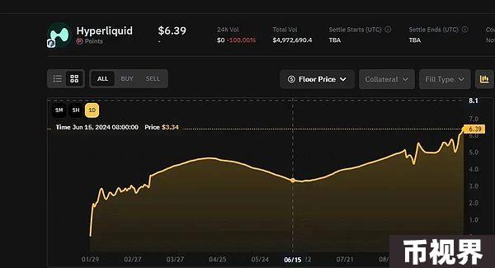

## 十一、我有一个小小的观点:

由于 Hyperliquid 没有依赖任何风投(因此不需要为投资者分配份额)，且团队本身的盈利能力极其强大(非常赚钱)，他们完全有理由提高积分的空投比例。根据我的保守估计，至少15%的代币分配会用于积分空投，而我的乐观估计是，空投份额可能会上升至 30%。

根据 Messari的报告，市场对 Hyperliquid 积分的估值显得“过于保守”。结合他们的估值模型，

我认为 Hyperliquid 积分的合理价格应在5至14 美元之间。

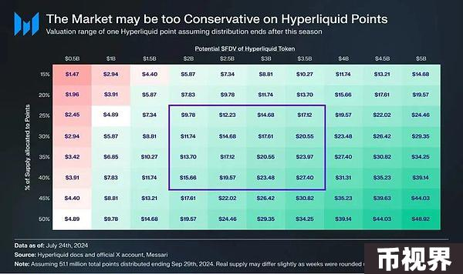

https://app.bubbly.finance/swap @Bubblyfinance去进行交易。他们目前拥有市场上流动性最好的Hyperliquid 积分交易市场，而且操作非常简单。你只需前往他们的界面https: app.bubbly.finance/swap ,选择Hyperliquid Point并点击交换按钮，就像在Uniswap 上进行交易一样方便。

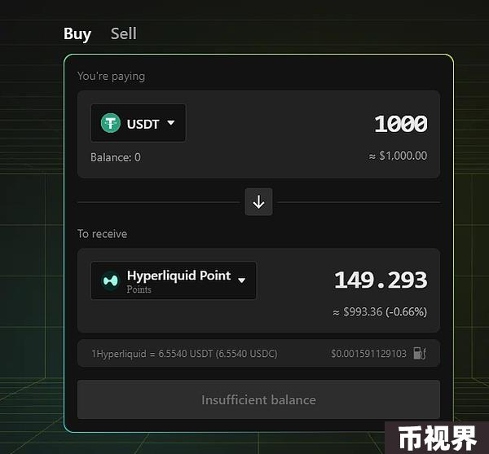

如果你觉得手续费高，可以尝试更高级的操作。在当前价格下方设置一个非常窄的LP 区间，将其用作类似“限价单”的订单，或等同于 DCA 买入Hyperliquid Point。当价格跌破这个区间后，撤出LP，你的资产将全部变成 Hyperliquid Point，你将赚取LP收益并且还能节省手续费。

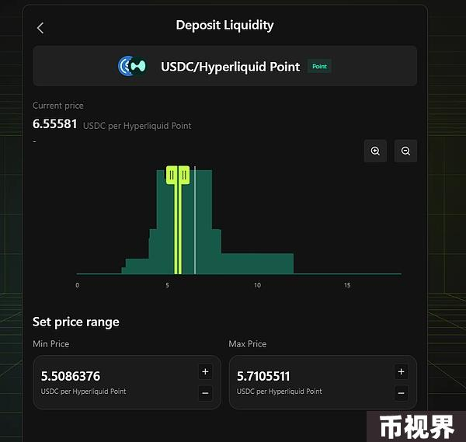

## 十二、总结:

作为一名交易员兼 DeFiMaxi，我对 Hyperliquid 充满信心。凭借扎实的产品和独特的愿景，他们正在引领去中心化交易所的新浪潮。在当前市场环境下，真正有价值的项目终将得到认可。或许现在正是参与 Hyperliqui增长的最佳时机。